

Discusión a partir de dos poemas de Nicanor Parra

- Discusión

- Lea los poemas “Sinfonía de cuna” y “El hombre imaginario”, de Nicanor Parra.

- En grupos de cuatro o seis personas observen las imágenes y discutan ambas posturas. La mitad del grupo deberá prepararse para defender frente al curso la postura de la niña y la otra mitad, la postura del niño. Para ello, cada bando deberá usar dos argumentos extraídos de los poemas.

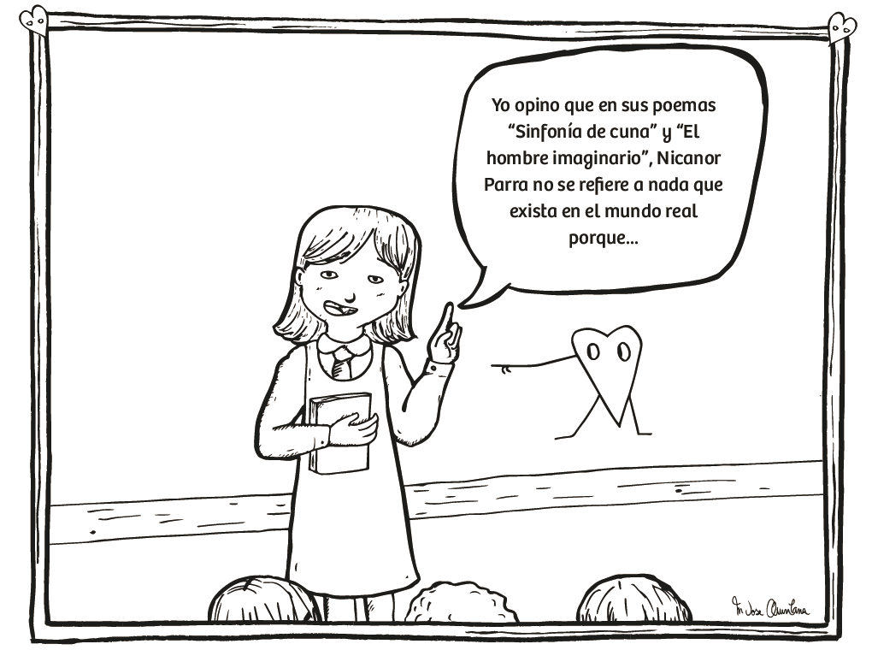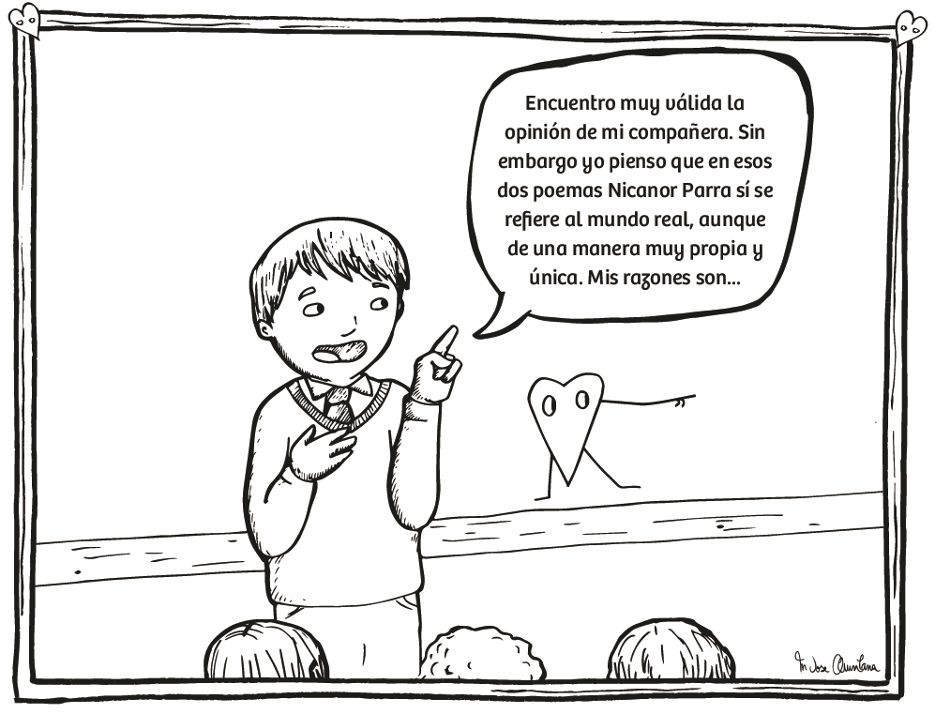

- A continuación, los grupos expondrán sus posiciones frente al resto del curso. Mientras un grupo se presenta, los demás alumnos toman nota de los argumentos y la actitud al exponer de cada bando. Al final de cada exposición, el curso votará cuál de los bandos de ese grupo fue más convincente.

IMPORTANTE
El intercambio de ideas debe realizarse con una actitud positiva y abierta: exponiendo de manera clara y serena, poniendo atención a lo que dicen los otros y respetando los turnos. Se llega a mejores ideas cuando se respeta a las personas y las distintas perspectivas que exponen, por diferentes que sean.

- Comparación

Usando los apuntes, los alumnos compararán las diferentes posturas manifestadas, las razones en las que se basaron y la actitud presentada por todos los participantes durante la conversación. Para hacerlo, pueden basarse en una ficha como la siguiente:

Expositores | Natalia, Valentina, Ernesto | Carlos, marcela, Claudio
Postura | Nicanor Parra no se refiere a nada real en sus poemas | Nicanor Parra sí habla de la realidad en sus poemas
Razones en las que se basa | En primer lugar,...  En segundo lugar,... | En primer lugar, ...  En segundo lugar,...
Actitudes del equipo + ejemplos | Respetuosa. Cuando los otros hablan ella escucha sin interrumpir. | Abierta. Valora las opiniones contrarias. Sin embargo uno de ellos interrumpió a Natalia cuando ella estaba hablando.


Elaborado por: Ministerio de Educación. Ilustraciones de María José Quintana.

